PARECER DA COMISSÃO DE LEGISLAÇÃO, JUSTIÇA E REDAÇÃO FINAL

A Comissão de Legislação, Justiça e Redação Final da Câmara Municipal de Cajazeiras recebe para a análise PROJETO DE LEI n° 18/2026, INSTITUI O DIA MUNICIPAL DE COMBATE AOS MAUS-TRATOS À PESSOAS IDOSA NO MUNICÍPIO DE CAJAZEIRAS – PB, REVOGA A LEI N° 2.040/2012 E DÁ OUTRAS PROVIDÊNCIAS.

- RELATÓRIO

Em face da relatoria do presente projeto, e após reunião deliberativa pela assessoria jurídica da Câmara Municipal e a comissão sobre a análise do PROJETO DE LEI N° 18/2026 DE PROPOSITURA DA VERADORA SARA SHEYLA SANTANA ALVES, verificando que a matéria encontra regulamentação, sem aparente vicio de inconstitucionalidade ou mesmo apresentação de ilegalidade.

Seguimos pelo voto abaixo apresentado.

- VOTO DA COMISSÃO

A Comissão de Legislação, Justiça e Redação Final, após análise do Projeto de Lei N° 18/2026, verificou sua compatibilidade com os principios constitucionais, legais e regimentais, bem como sua adequação á técnica legislativa.

No entando entendeu-se necessário a apresentação de Emenda Modificativa, de autoria desta Comissão, como objetivo de aprimorar a redação garantindo mais clareza à realidade concreta.

De todo o exposto em face das considerações retro, OPINAMOS PELA CONSTITUCIONALIDADE E CONSEQUENTE APROVAÇÃO COM AS EMENDAS PROPOSTA.

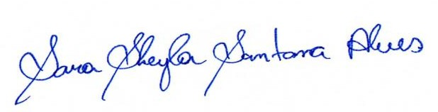
SALA DAS COMISSÕES DA CÂMARA MUNICIPAL, 08 de MAIO de 2026.

SARA SHEYLA SANTANA ALVES PRESIDENTE

ANTONIO HELANO VIEIRA DA SILVA SEGUNDO RELATOR
ROBERTO SANTANA DE FIGUEIREDO MEMBRO

